ASSUNTO :. SOLICITO AO EXMO SENHOR PREFEITO MUNICIPAL CARLOS NELSON BUENO, PARA QUE JUNTO AO DEPARTAMENTO COMPETENTE SEJA
FEITO LIMPEZA DE CALÇADA NA RUA PERU, DO BAIRRO JARDIM QUARTIERI.
DESPACHO:

SALA DAS SESSÕES ____/____/____

PRESIDENTE DA MESA

INDICAÇÃO Nº DE 2011

SENHOR PRESIDENTE,
SENHORES VEREADORES,

Indico ao Exmo Senhor Prefeito Municipal Carlos Nelson Bueno, para que junto ao Departamento competente, seja feito limpeza de calçada na Rua Peru, do Bairro Jardim Quartieri onde a falta da limpeza está ocasionando transtornos aos moradores, insetos, vegetação alta entre outros.

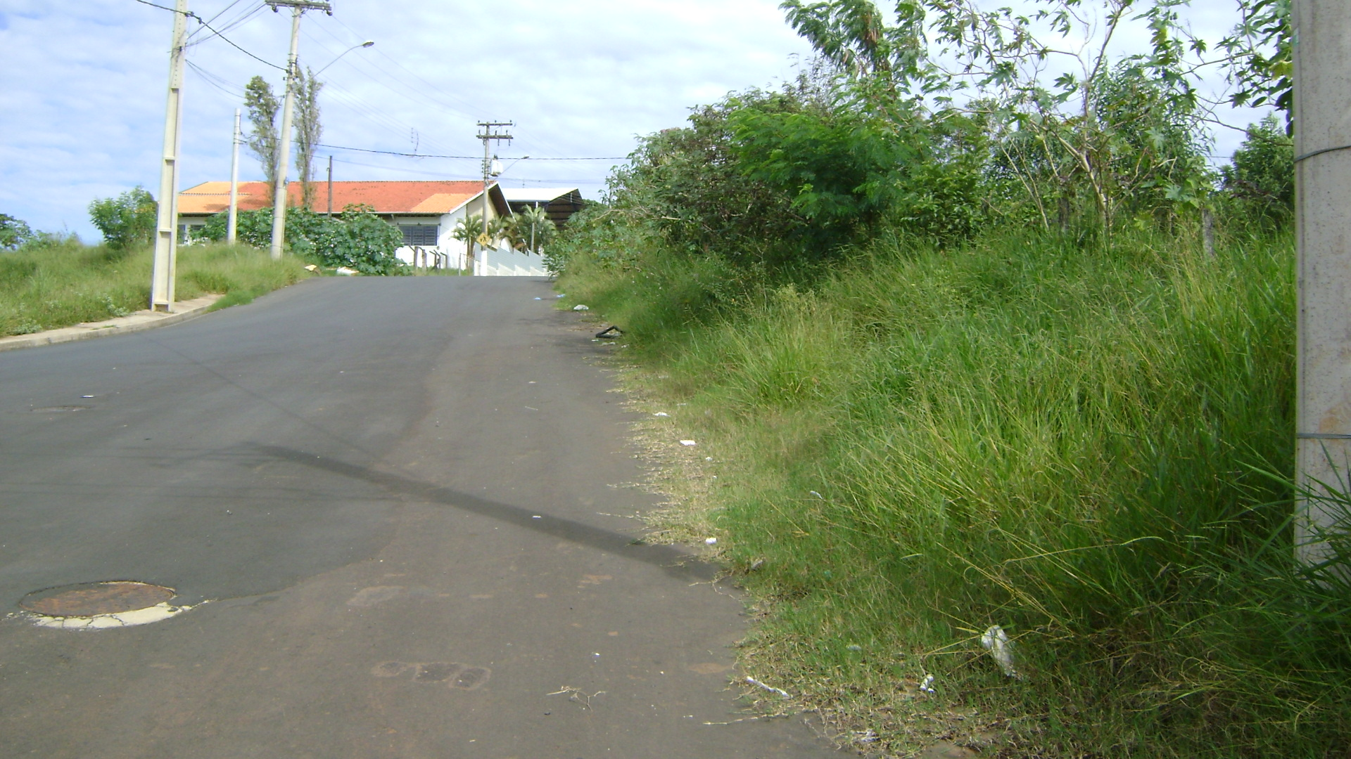

SALA DAS SESSÕES “VEREADOR SANTO RÓTOLLI”, EM 18 DE MARÇO 2011.

VEREADOR LUÍS ROBERTO TAVARES

